+7 (495) 125-87-40 / +7 (963) 712-38-69
www.avt-torg.ru info@avt-torg.ru
AVT-Автоматика – поставщик комплексных решений по оснащению жилых массивов, частных участков и общественных территорий. Мы поставляем автоматику для ворот и системы ограждений по Москве и Московской области. Среди наших проектов - ФАУ МО РФ ЦСКА, ВДНХ, ЖК «Сколково Парк» и Сколковский институт науки и технологий и многие другие.
AVT-Автоматика официальный дилер завода DoorHan (Россия), Алютех (Белорусия), NICE и FAAC (Италия)
ПРОДАЖА * УСТАНОВКА * РЕМОНТ * ГАРАНТИЙНОЕ ОБСЛУЖИВАНИЕ
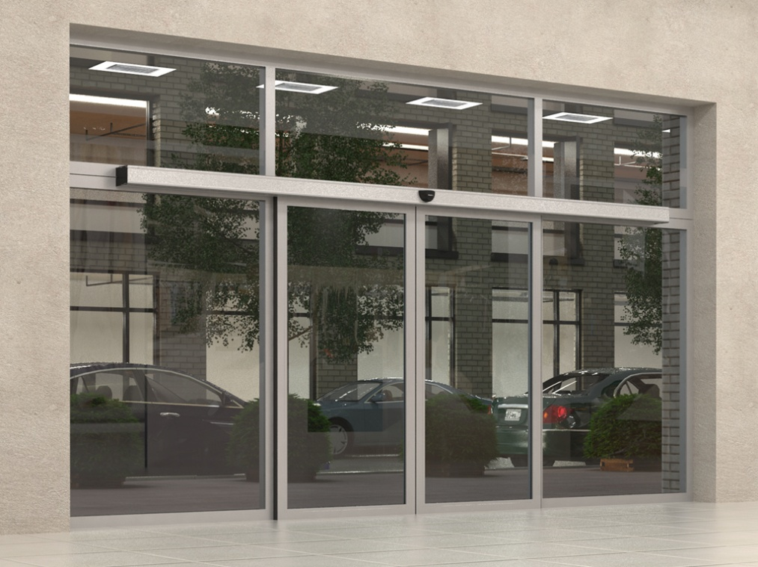
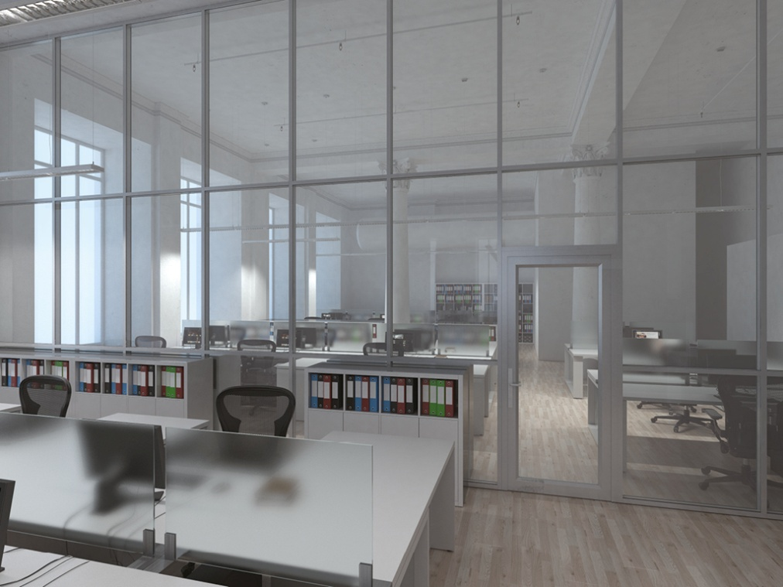
Двери автоматические раздвижные Интерьерные перегородки

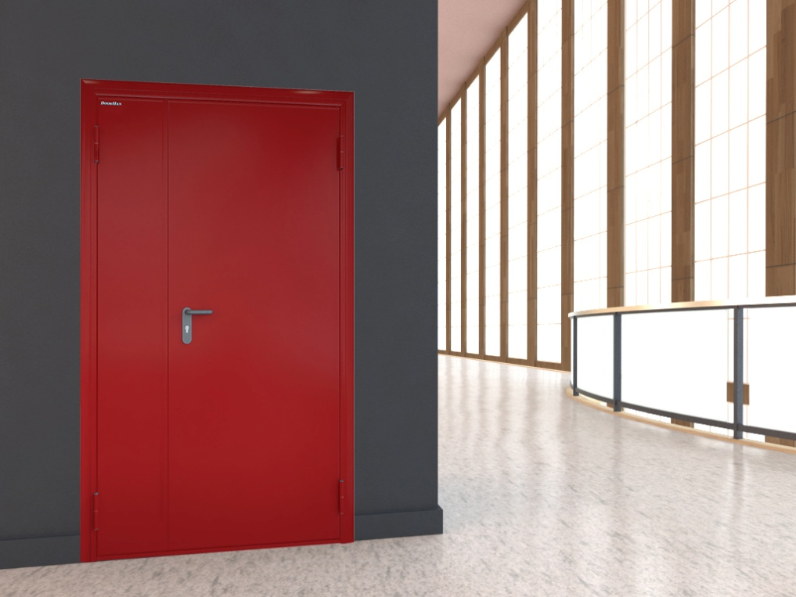
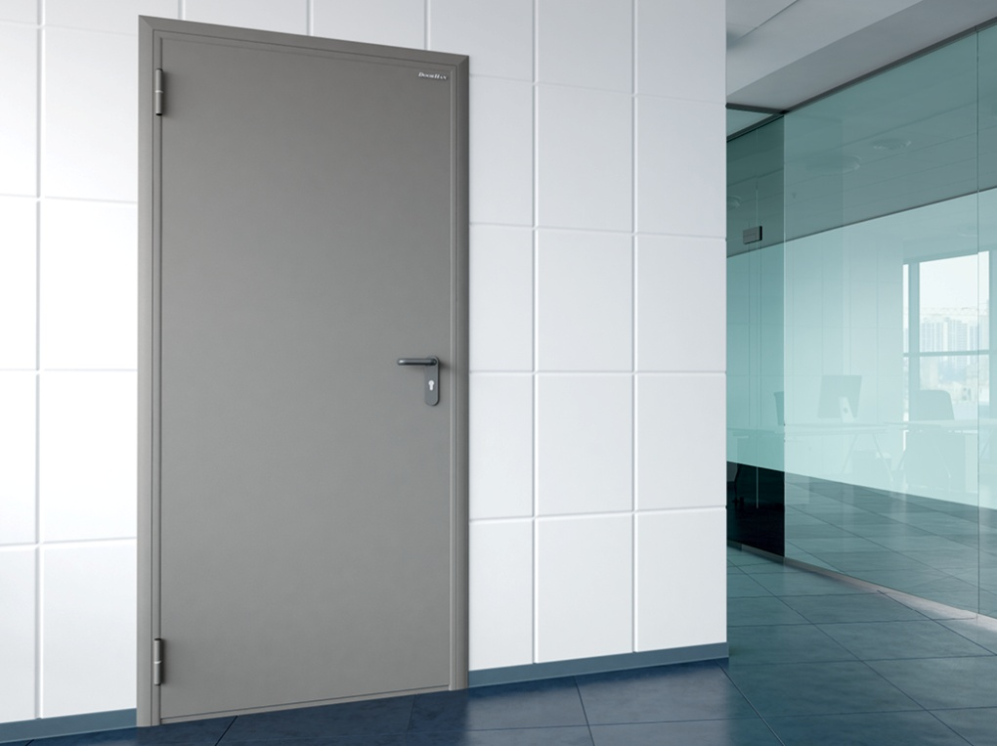
Двери для технических помещений Двери противопожарные

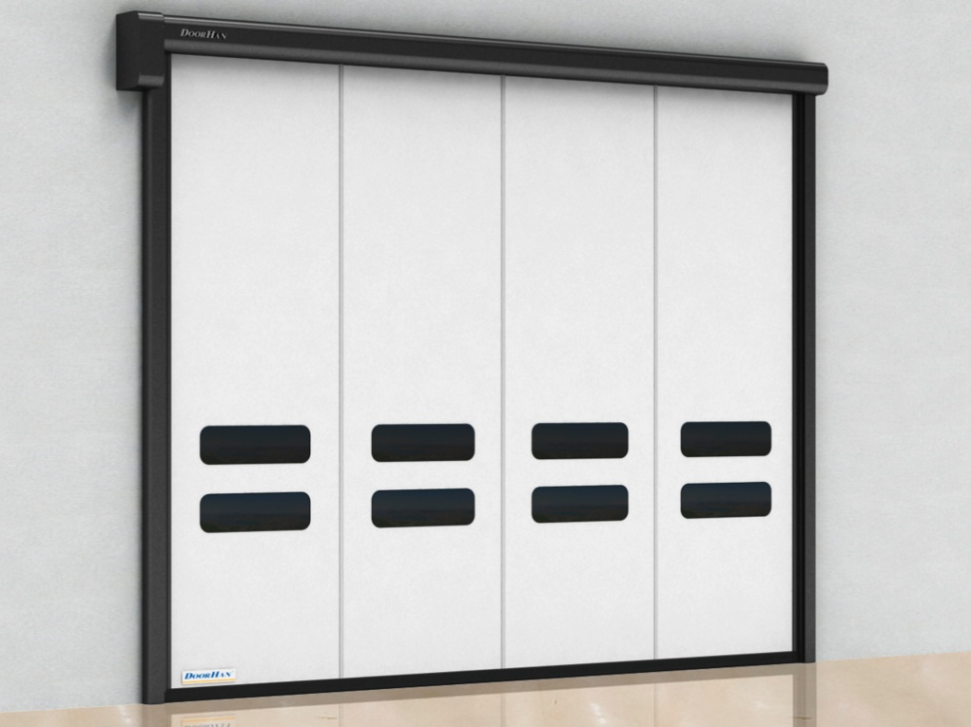
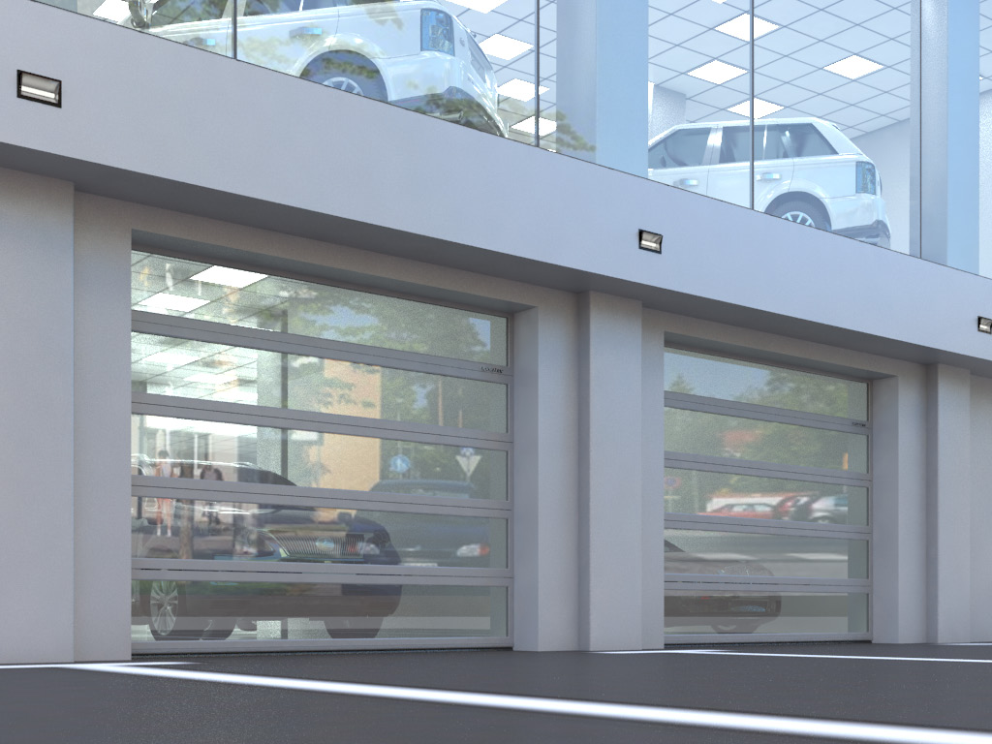
Ворота въездные

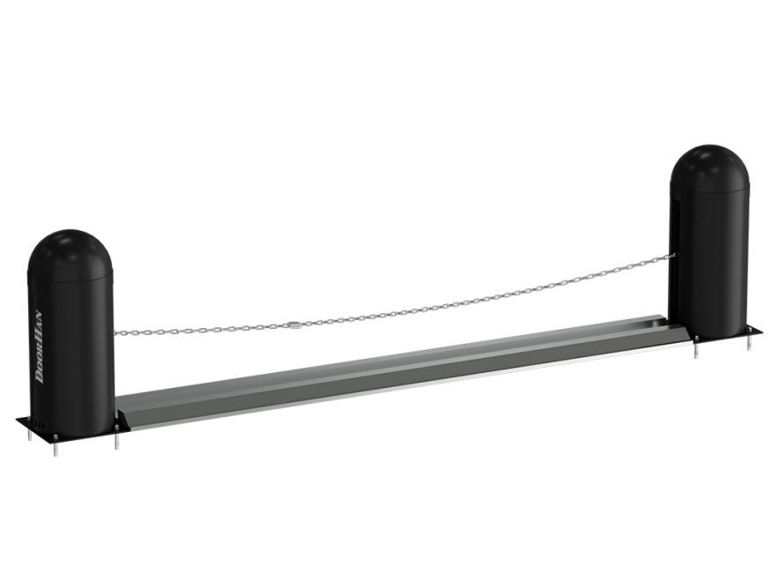
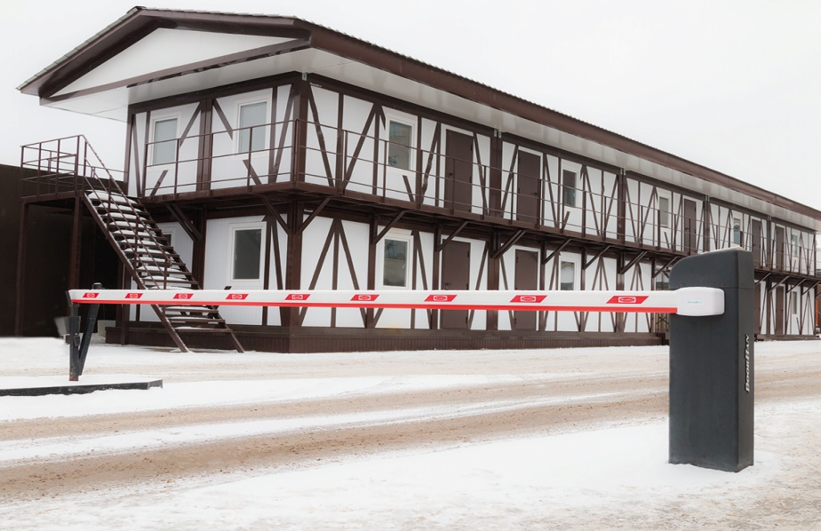
Шлагбаумы Дорожные цепные барьеры

ПАРКОВОЧНОЕ ОБОРУДОВАНИЕ
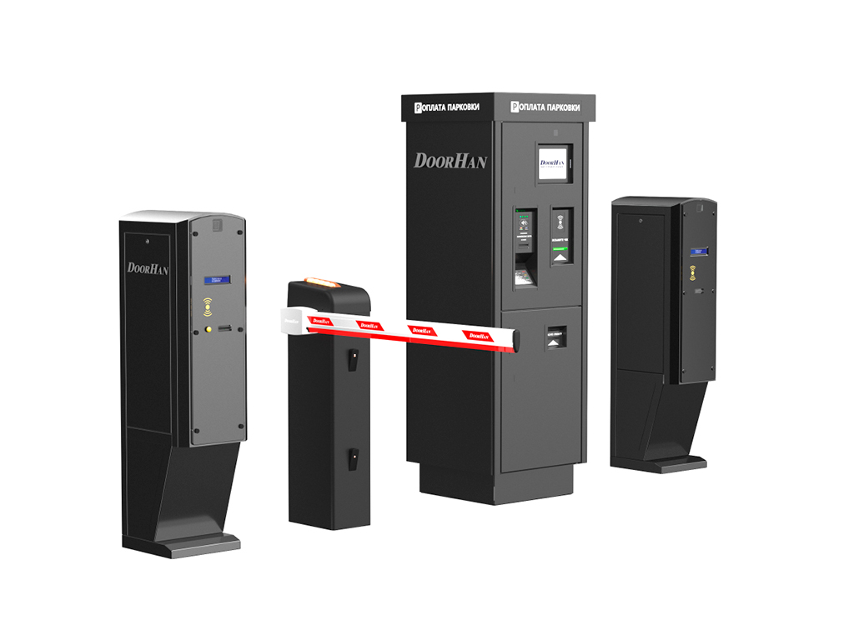
Система платной парковки DoorHan Parking – это программно-аппаратный комплекс, предназначенный для обеспечения автоматизированного взимания платы и контроля времени пребывания автомобилей на паркинге. Проверенные временем инженерные решения в сочетании с разумной стоимостью и запоминающимся дизайном в стиле Industrial обеспечивают высокую популярность оборудования.

